冲击地压测定、监测与防治方法

第14部分：顶板水压致裂防治方法

**1范围**

GB/T 25217的本部分规定了冲击地压顶板水压致裂防治方法的术语和定义、仪器与设备、顶板水压致裂条件、直接水压致裂方法、定向水压致裂方法、效果检验、安全要求。

本部分适用于冲击地压顶板水压致裂防治方法。

**2规范性引用文件**

下列文件中对于本文件的应用是必不可少的。凡是注日期的引用文件，仅注日期的版本适用于本文件。凡是不注日期的引用文件，其最新版本(包括所有的修改单)适用于本文件。

GB/T 23561.10-2010煤和岩石物理力学性质测定方法第10部分：煤和岩石抗拉强度测定方法

GB/T 25217.1-2010冲击地压测定、监测与防治方法第1部分：顶板岩层冲击倾向性分类及指数的测定方法

**3术语和定义**

下列术语和定义适用于本文件。

**3.1**

**顶板水压致裂 roof hydraulic fracturing**

在顶板岩层中注人高压液体，使顶板岩层产生新的或扩大原有裂隙，达到控制顶板断裂与能量释放的防冲技术。

**3.2**

**直接水压致裂 direct hydraulic fracturing**

在顶板岩层中施工致裂孔，封孔后注人高压液，致裂顶板岩体，达到控制顶板断裂与能量释放的防冲技术。

**3.3**

**定向水压致裂 directional hydralic fracturing**

在顶板岩层中人为地切割一个定向预裂缝，然后注人高压液，将岩体沿定向预裂缝致裂，达到控制顶板断裂与能量释放的防冲技术。

**3.4**

**定向预裂缝 directional initial crack**

在致裂钻孔中切割出的狭长切口，断面的形状与楔子类似。

**3.5**

**割缝刀具 device for carrying out initial crack**

能够完成定向预裂缝切割的钻具。

**3.6**

**封孔器 borehole sealing**

安装在致裂孔中，用于对致裂段进行密封的装置。

**3.7**

**致裂孔 fracturing borehole**

实施致裂工作的钻孔。

**3.8**

**检测孔 detection borehole**

在致裂孔附近施工的钻孔，用于窥视或观测致裂液体的流出，确定致裂扩展范围与效果。

**4仪器与设备**

**4.1仪器设备**

钻机、高压大流量泵、高压管路与控制阀、割缝刀具、封孔器、压力表(压力传感器)、钻孔窥视仪。

**4.2仪器技术指标**

4.2.1 高压大流量泵的额定压力应大于理论计算出的致裂压力，计算公式参见附录A，流量不应小于80L/min。

4.2.2 高压管路额定工作压力不应小于泵站额定压力的1.5倍。

4.2.3 封孔器额定工作压力不应小于致裂压力的1.1倍。

4.2.4 割缝刀具切割出的定向预裂缝直径不小于钻孔直径的2倍。

**5顶板水压致裂条件**

**5.1顶板水压致裂适用岩层**

5.1.1 直接水压致裂与定向水压致裂适用于顶板岩层单层厚度大于2m的硬质岩岩层。

5.1.2 定向水压致裂段岩层应为无显著裂隙、软弱夹层等的均一、完整岩层。

**5.2顶板水压致裂基础资料**

5.2.1 致裂地点顶板岩层钻孔柱状图与岩层等厚线图应准备完备。

5.2.2 待压裂顶板应按照GB/T23561.10-2010的规定进行抗拉强度测试。

5.2.3 待压裂顶板应按照GB/T25217.1--2010的规定进行冲击倾向性测试。

5.2.4 联接管路应进行密封性能试验，试验压力不小于致裂压力。

**5.3顶板水压致裂适用条件**

5.3.1 受坚硬顶板影响的具有中等冲击危险及以上的区域，可实施顶板水压致裂，并超前工作面150m完成致裂工作。

5.3.2 工作面回采过程中监测顶板活动剧烈、冲击危险等级提高时，对监测异常区域范围内实施顶板水压致裂，实施期间停止工作面回采。

**6直接水压致裂方法**

**6.1方案设计**

6.1.1 直接水压致裂的设计与实施应编制专门方案，内容包括施工地点地质情况与图纸、所需仪器设备、设计参数、施工方法、施工人员及单位、安全措施等。

6.1.2 直接水压致裂可对顶板进行水平分层致裂、倾斜致裂、水平分层与倾斜综合致裂，参见附录B所示。

6.1.3 致裂孔间距不宜大于平均致裂直径的0.8倍。

6.1.4 加压系统宜采用双回路加压，分别向封孔器和加压段施加压力。

**6.2工艺流程**

**6.2.1施工致裂孔**

致裂孔直径应大于封孔器外径、小于封孔器最大膨胀直径2mm以上。钻孔壁不应出现螺纹与台阶。致裂孔完成后，使用钻孔窥视仪进行窥视，满足孔壁光滑要求后，进行下一步工作。

**6.2.2封隔压裂段**

直接水压致裂宜采用双回路双端封孔方式，将两个封孔器串接并高压泵相连，对封孔器进行注液加压，使封孔器与致裂钻孔孔壁紧密接触，形成充水加压孔段。

**6.2.3注液压裂**

所有管路连接安装牢靠后启动高压泵，管路连接参见附录C。向压裂段施加水压，按理论计算的致裂压力稳定升压，加压时应观察压力表的变化。当压力出现明显下降时，可判断顶板被致裂。如附近有检测孔，致裂液扩展至检测孔后即可停止加压。如没有检测孔，压裂后继续加压，如压力下降后又升压，需继续加压直到再下降时停止，加压时间一般不小于10min。

**6.2.4首次使用致裂半径确定与检验**

在致裂孔附近施工检测孔，深度应大于致裂孔至少1m，角度应与致裂孔平行。观测检测孔中是否有致裂液体流出，判断致裂半径大小。应进行3次以上致裂试验，且每次致裂不应相互影响，一次致裂成功后，逐步增加检测孔与致裂孔之间的距离，裂隙不能扩展至检测孔后，可停止试验，以确定致裂半径范围，同时记录不同致裂半径下所需要的加压时间

**6.2.5正常致裂期间效果检验**

致裂完成后，当前一个致裂孔中有致裂液流出时，或超过设计半径处顶板错杆、错索渗出致裂液体，表明致裂效果良好。

**6.2.6施工工艺流程**

直接水压致裂施工工艺流程见图1所示，致裂施工记录表参见附录D。

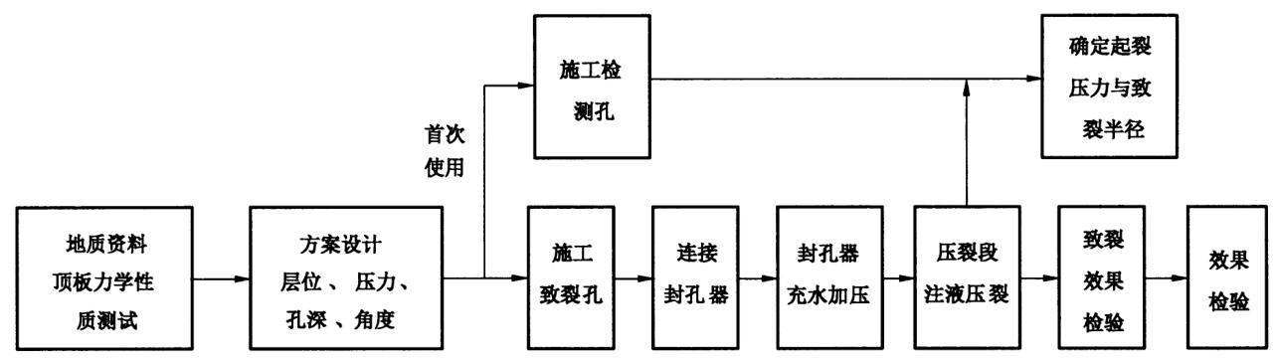

图1直接水压致裂施工工艺流程图

**7定向水压致裂方法**

**7.1方案设计**

7.1.1 定向水压致裂的设计与实施应编制专门方案，内容包括施工地点地质情况与图纸、所需仪器设备、设计参数、施工方法、施工人员及单位、安全措施等。

7.1.2 顶板定向水压致裂可对顶板进行水平分层致裂、倾斜致裂、水平分层与倾斜综合致裂，参见附录B。

7.1.3 致裂孔间距不宜大于平均致裂直径的0.8倍。

7.1.4 单孔多次致裂时应采用前进式致裂法，即从钻孔浅部向深部逐次压裂。

7.1.5 加压系统宜采用单回路加压，一道管路同时向封孔器和加压段施加压力。

**7.2定向水压致裂流程**

**7.2.1施工致裂孔**

致裂孔直径应大于封孔器外径、小于封孔器最大膨胀直径2mm以上。钻孔壁不应出现螺纹与台阶状。致裂孔完成后，使用钻孔窥视仪进行窥视，满足孔壁光滑要求后，进行下一步工作。

**7.2.2施工定向预裂缝**

致裂孔施工完成后，利用割缝刀具在钻孔底部切割定向预裂缝。切割完成后使用钻孔窥视仪进行窥视，确定定向预裂缝符合要求后，进行下一步工作。

**7.2.3封孔与注液压裂**

将高压管路与封孔器相连，将封孔器送入钻孔中，封孔器端头至定向预裂缝下部，管路连接参见附录C。查看确认所有管路连接安装牢靠后启动高压泵，按理论计算的致裂压力稳定升压，加压时应观察压力表变化。当压力出现明显下降时，可判断顶板被致裂。如附近有检测孔，致裂液扩展至检测孔后即可停止加压。如没有检测孔，压裂后继续加压，如压力下降后又升压，应继续加压直到再下降时停止，加压时间不宜不小于10min。

**7.2.4首次使用致裂半径确定与检验**

在致裂孔附近施工检测孔，应大于致裂孔至少1m，角度应与致裂孔平行。观测检测孔中是否有致裂液体流出，判断致裂半径大小。应进行3次以上致裂试验，且每次致裂不应相互影响，一次致裂成功后，逐步增加检测孔与致裂孔之间的距离，裂隙不能扩展至检测孔后，可停止试验，以确定致裂半径范围，同时记录不同致裂半径下所需要的加压时间。

**7.2.5正常致裂期间效果检验**

致裂完成后，当前一个致裂孔中有致裂液流出时，或超过设计半径处顶板错杆、锚索渗出致裂液体，表明致裂效果良好。

**7.2.6施工工艺流程**

定向水压致裂施工工艺流程见图2所示，致裂施工记录表参见附录D。

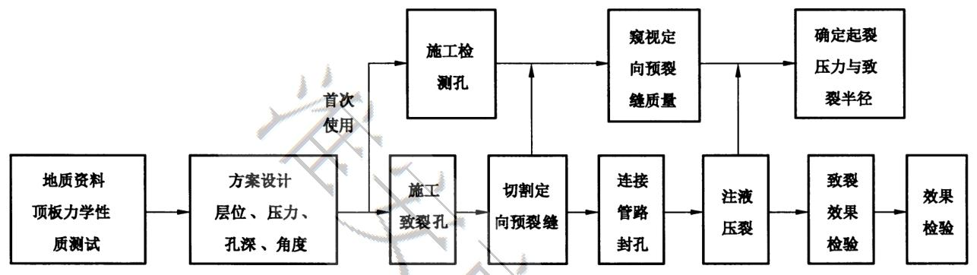

图2定向水压致裂施工工艺流程图

**8效果检验**

8.1 监测致裂区域顶板的垮落步距、来压强度与工作面工作阻力变化，当顶板运动强度减弱时，具有防冲效果。

8.2 利用煤体应力、电磁辐射、钻屑法、微震监测等方法，对致裂期间与区域进行冲击危险性监测，上述冲击危险指标降低时，具有防冲效果。

**9安全要求**

9.1 高压管路应正确连接。

9.2 致裂孔外悬露的高压管应固定，防止封孔器失效时孔内高压管路在高压水作用下甩出。

9.3 液压控制设备应布置在距离致裂孔不小于20m的地方。

9.4 在水压致裂过程中，除操作人员外，其他人员应远离水压致裂孔至少50m。

9.5 操作人员以及水压致裂过程的测量人员应位于支护条件良好的区域。

9.6 撤除期间不应站在钻孔的正下方施工，防止高压管路下滑伤人。

9.7 水压致裂过程结束后，应检查附近巷道内的锚杆锚索状态，排除可能存在的顶板离层垮落危险。

**附录A**

**(资料性附录)**

**水压致裂理论压力**

A.1直接水压致裂理论压力宜按公式(A.1)计算：

………………………………（A.1）

式中：

——直接水压致裂所需启动压力估算值，单位为兆帕(MPa)；

——致裂点最大主应力，单位为兆帕(MPa)；

——致裂点最小主应力，单位为兆帕(MPa)；

——致裂点顶板岩层抗拉强度，单位为兆帕(MPa)。

A.2定向水压致裂理论压力宜按公式(A.2)计算：

式中：

………………………………（A.2）

——定向水压致裂所需启动压力估算值，单位为兆帕(MPa)；

——致裂点最大主应力，单位为兆帕(MPa)；

——致裂点顶板岩层抗拉强度，单位为兆帕(MPa)。

**附录B**

**(资料性附录)**

**顶板水压致裂方式示意图(工作面倾斜剖面)**

B.1顶板水平分层致裂示意图见图B.1。

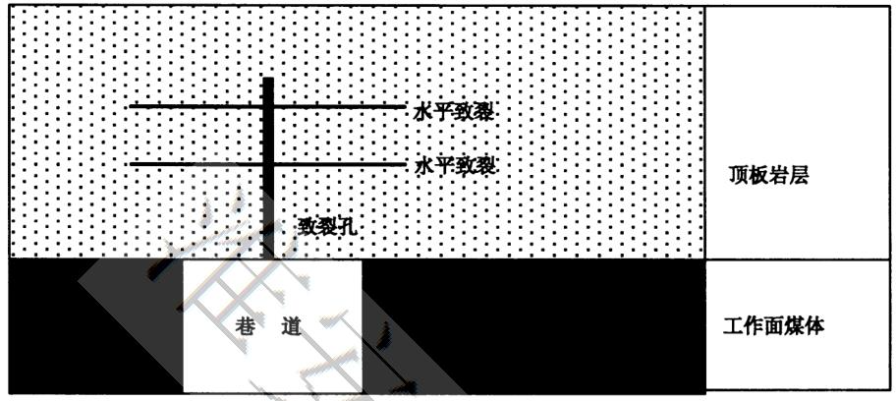

图B.1顶板水平分层致裂示意图

B.2顶板倾斜致裂示意图见图B.2。

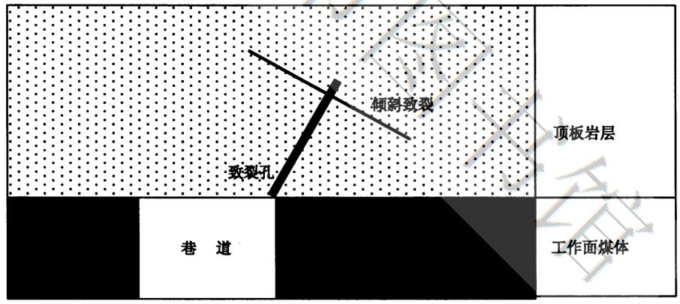

图B.2顶板倾斜致裂示意图

B.3顶板水平分层与倾斜综合致裂示意图见图B.3。

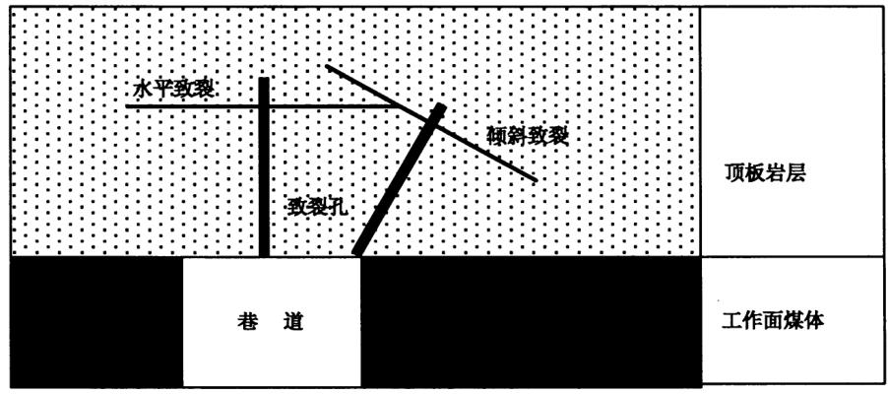

图B.3顶板水平分层与倾综合斜致裂示意图

**附录C**

**(资料性附录)**

**顶板水压致裂管路连接示意图**

C.1顶板水压致裂管路连接示意图见图C.1。

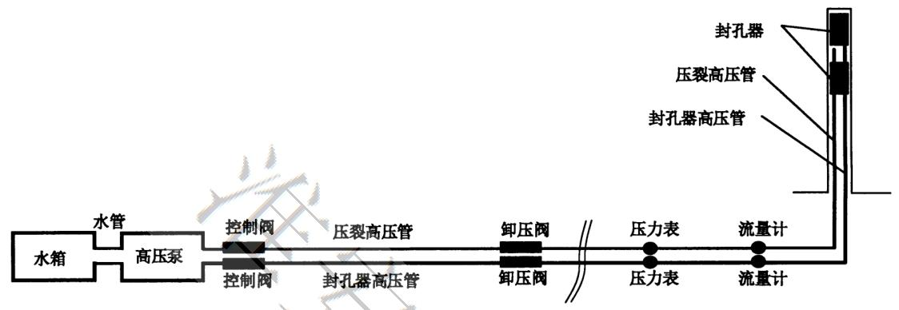

图C.1顶板水压致裂管路连接示意图

C.2顶板定向水压致裂管路连接示意图见图C.2。

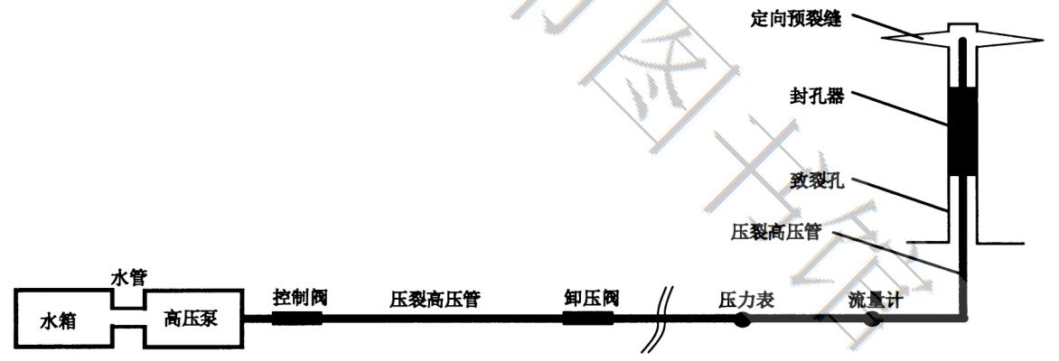

图C.2顶板定向水压致裂管路连接示意图

**附录D**

**(资料性附录)**

**顶板水压致裂、顶板定向水压致裂施工记录表**

